**CENTRO PROVINCIAL DE HIGIENE, EPIDEMIOLOGIA Y MICROBIOLOGIA MATANZAS**

**INFORME DE ACTUALIZACION COVID-19 AL GRUPO TEMPORAL PROVINCIAL**

**Fecha: 3 DE NOVIEMBRE DEL 2021 hora de cierre 6.00 pm**

**VIGILANCIA COVID 19**

**Muestras procesadas en total:**

* Se procesaron 2114 muestras, de ellas por PCR 1419, todas en el LBM del CPHEM de Matanzas. No se procesan muestras por SUMA, ni Biosensor y se procesan por Test de Antígeno 695.
* Se procesó 849 muestra de Hoteles y CA de viajeros y a población Matancera 570 por PCR

**Muestras procesadas en LBM de otras provincias e IPK:**

* No se procesaron muestras en otras provincias. No se reportan casos por el Puesto de Dirección Ministerial.

**Según método - positividad:**

* Se procesan por PCR 1419 muestras y se obtienen 18 muestras positivas. Se han realizado 725678 (en el LBM Matanzas 710124) positividad acumulada de 14.0%.
* La positividad general de las muestras procesadas fue de 1.3% y para casos autóctonos 2.5%, superior al día de ayer,en el patrón de positividad solo se contabilizan los PCR realizados que es el método de confirmación empleado.

**Muestras positivas:**

* De las muestras procesadas, 18 muestras fueron positivas, que corresponden 3 caso de otra provincia, 1 caso repetido y 14 casos nuevos.
* Por tanto se confirman 14 casos nuevos de la provincia Matanzas. Se reporta igual cantidad de casos que en el día de ayer.

 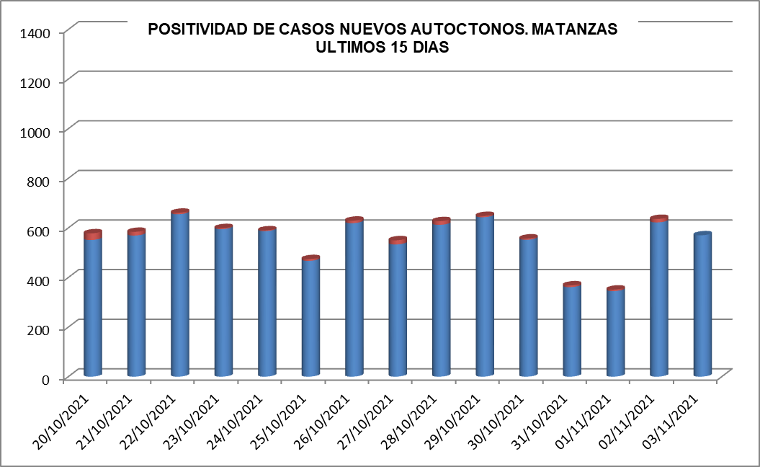

**SUGESTIVOS COVID/CONFIRMADOS**

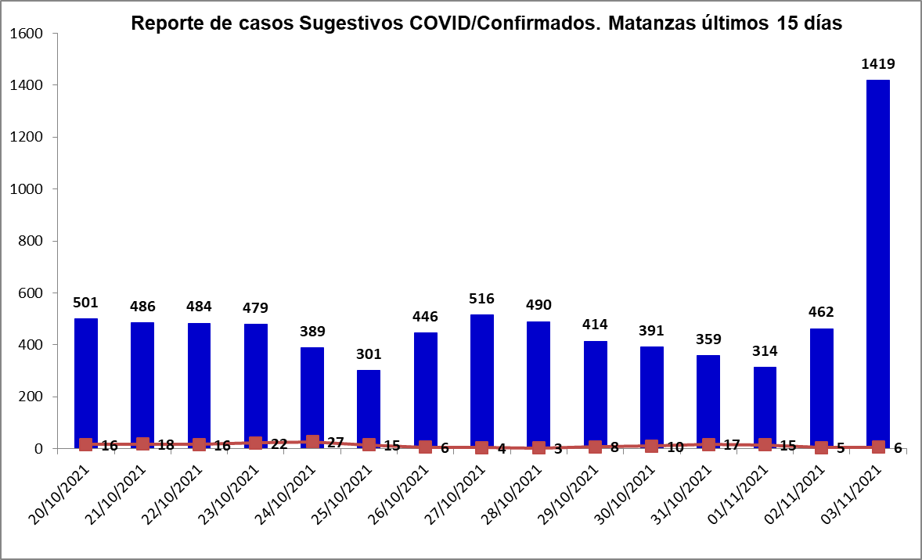

**RELACION SUGESTIVOS/SOSPECHOSOS/CONFIRMADOS DEL DIA.**



**VIGILANCIA DE VIAJEROS**

* En el día de ayer se recibió 1 vuelo por el Aeropuerto Internacional Juan G. Gómez, procedentes de la Federación Rusa, Canadá y México.
* Se acumulan 496 vuelos recibidos y un total de 120909 pasajeros y se han confirmado 2181 pasajeros a CoVid arribados por este Aeropuerto, según nacionalidad 1568 cubanos y 613 extranjeros.
* En el día de hoy se reporta 5 viajeros positivos. Según nacionalidad 3 cubanos, 2 canadienses. Según provincia 2 Matanzas, 1 La Habana, Mayabeque y Camagüey y según momento del PCR 2 para viajar, 1 sospechoso, 1 viajero al arribo, 1 viajero 12mo día.
* Posterior al 5 de junio en que se establecen las nuevas medidas de CSI para el aislamiento de viajeros, por el Aeropuerto Juan Gualberto Gómez han arribado 73362 viajeros en total, siendo 18380 cubanos que han quedado aislados en CA de Matanzas.
* De los viajeros actualmente en vigilancia según los lugares de aislamiento: Cuatro Palmas 54, El Corsario 0, La Casona 2, Los Pilotos 11, Club Karey 104, Los Cactus 276, Barlovento 157, Bella Costa 264, Puntarenas 7, Club Tropical 78, Los Naranjos 17, Las Morlas 97, Arenas Blancas 143, Mar del Sur 253, Sun Beach 180, Los Delfines 78, Tortuga 80, Playa Caleta 37.Para un total de 1838 viajeros en vigilancia. Salen de la vigilancia un total de 657 viajeros.

**CONFIRMADOS COVID Y OTROS INDICADORES. 3 DE NOVIEMBRE CIERRE 6.00 PM**

* Se confirman 14 casos nuevos en la provincia, igual casos que en el dia de ayer.
* Casos sintomáticos (10) 71,4%, 7 con test rápido positivo y 3 con test rápido negativo.
* Según origen del caso los 12 son autóctonos y 2 importados.
* De los confirmados: 6 era contacto de caso confirmado intradomiciliario, 6 contacto de caso confirmado extradomiciliario y 2 viajeros.
* Se reportan casos en 6 municipios:Matanzas, Jaguey, Jovellanos, Cárdenas, Calimete y Ciénaga de Zapata.



* Según edades 2 ≤ de 18 años (0 Lactante), 7 entre 19 y 59 años y 5 de 60 y más.
* Se reportan 10 casos vacunados, el 71,4 % de los confirmados del dia.
* Se reporta 2 casos graves, 0 críticos, 0 ventilados.
* No se reportan fallecidos. Se acumulan 547 fallecidos. Letalidad total de 0.73 %, tasa de mortalidad 75.7 x 100 000 hab.

**EN LOS ÚLTIMOS 15 DÍAS**

Se diagnostican 150 casos autóctonos.Tasa de incidencia de casos autóctonos es de 20.8 x 100 000 hab. (inferior al dia de ayer)



De las 28 áreas de la provincia, 13 presentan tasas de casos autóctonos en los últimos 15 dias por encima de la provincial.



**CASOS ACUMULADOS DESDE EL INICIO DE LA PANDEMIA COVID-19**

En la provincia se acumulan 75491 casos confirmados COVID-19. Tasa de incidencia acumulada desde que se notificó el primer caso de 10467.8 x100 000 hab. Esto representa el 10.5% de la población matancera. En el transcurso del año 2021 se han confirmado 74793 (tasa 10371.0 x 100 000 hab), que representa el 99.1% del total de casos Covid 19 que se han confirmado en la provincia en toda la epidemia.

* Se acumulan 74167 (98.2%) autóctonos y 1324 importados.(1.8%)
* El 11.1 de los confirmados se concentra en casos asintomáticos (8404)
* Según sexo: Femenino 39351 (52.1%), Masculino 36140 (47.8%).
* Se han reportado 1226 trabajadores de salud (312 médicos, 295 enfermeros, 105 técnicos, 81 estudiantes, 471 otros trabajadores de Salud).



**Eventos y controles de foco:**

La provincia no tiene eventos activos. Se acumulan 21 eventos, (13 en población abierta, 5 en centro de trabajo y 3 en instituciones de salud).

Se encuentran activos 49 controles de foco, que acumulan 199 casos confirmados, de ellos 9 son considerados preocupantes. De los 14 casos confirmados en el día, 2 corresponden a CF preocupantes.



**OTRAS TABLAS Y GRAFICOS**



